ARCHFILM TALKS:
Bikes vs Cars – så ska cykeln vinna kampen om gaturummet
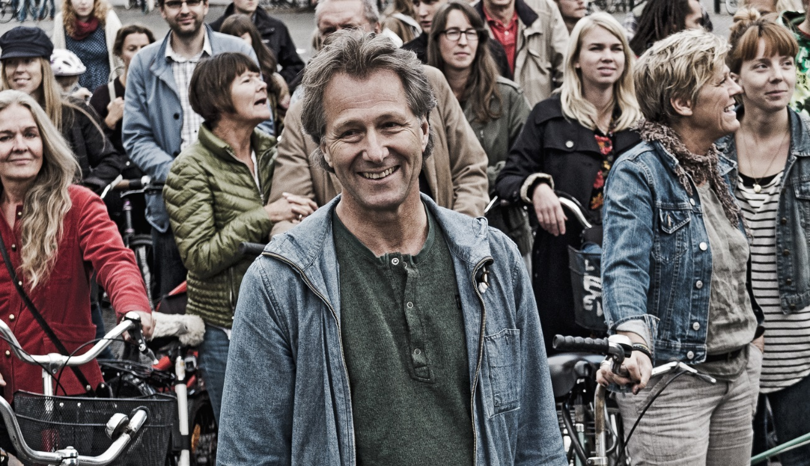
Bild: Fredrik Gertten under inspelningen av Bikes vs Cars
När: 12 september 2014, 17.00
Var: Korsettfabriken (Kastellgatan 1)

Den 14 september går Göteborg till val om trängselskatten. Fredagen innan samlar ArchFilm Göteborg tyckare, tänkare och kunnare för att snacka stad och trafik. Som en utgångspunkt för samtalet visar Fredrik Gertten (Bananas!, Big Boys Gone Bananas!) klipp från sin kommande film Bikes vs Cars.

Vilken roll ska bilen ha i framtidens stad? Vem har rätt till och makt över gaturummet? Är en cykelstad möjlig och i så fall hur? Västsveriges främsta experter på stadsliv och cykling kommer till ArchFilm.

I panelen: Fredrik Gertten, Iréne Stewart Claesson, Björn Siesjö, Johan Trouvé
Moderator: Sara Wennerblom

+Provsitt nya lastcyklar från Pling Transport!

Kontaktperson: Kia Björling, festivalgeneral ArchFilm Göteborg, kia@archileaks.se, 031 352 46 67
Pressbilder: Mynewsdesk www: http://www.archfilmgoteborg.se/
Facebook: ArchFilmGoteborg Twitter: @ArchFilmGbg

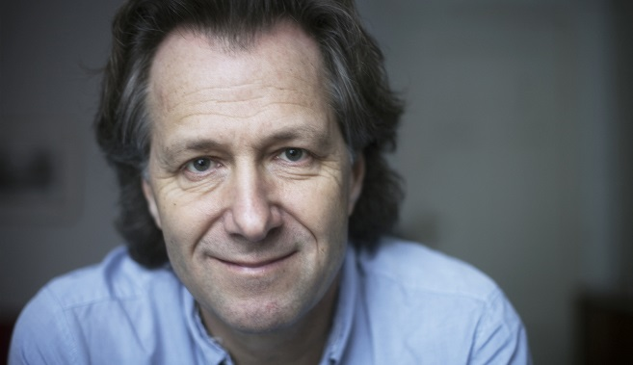
Fredrik Gertten är filmregissör, känd för filmer som Bananas! Och Big Boys Gone Bananas! I arbetet med sin kommande film Bikes vs Cars har han rest världen över och kartlagt den urbana cykelvågen – både krafterna bakom och de makter som kämpar mot. Det handlar om eldsjälar och bilindustri - om kampen för rätten till staden. Som en grund för samtalet visar Gertten klipp från filmen och berättar om sina erfarenheter.

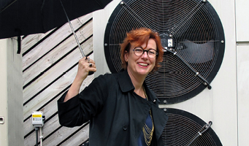
Iréne Stewart Claesson är industridesigner, designstrateg och VD för Lots Design. När Köpenhamn utlyste en tävling om sitt nya lånecykelsystem vann Lots med OpenBike – ett ”flytande” system, väl integrerat med kommunaltrafiken och utan fasta stationer, där cyklarna lokaliseras via gps i mobiltelefonen. Hör Stewart Claesson berätta om det och om hur det går för Köpenhamn i sin strävan att bli världens bästa cykelstad.

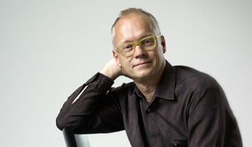
Björn Siesjö är stadsarkitekt i Göteborg – en stad som på många sätt är uppbyggd runt bilen. Såhär i stora omdaningars tid är Siesjö spindeln i ett nät av disparata viljor och krafter. Hör honom berätta om hur man jobbar konkret med trafikplanering i Göteborg och om hur visionen för framtiden ser ut.

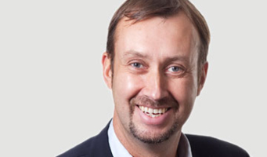
Johan Trouvé är VD för Västsvenska Handelskammaren. Göteborgs identitet och attraktivitet är en central fråga i Trouvés arbete för att skapa förutsättningar för näringslivet i staden att utvecklas och blomstra. Västsvenska Handelskammaren stödjer nätverket Ja till trängselskatt och är övertygade om att det bara finns en strategi som fungerar för såväl företag som stad: utveckling. Trouvé vill att fler Göteborgare blickar framåt i stället för att fastna i nutiden.

